IGREJA DE PORTA ABERTA 2021-2022
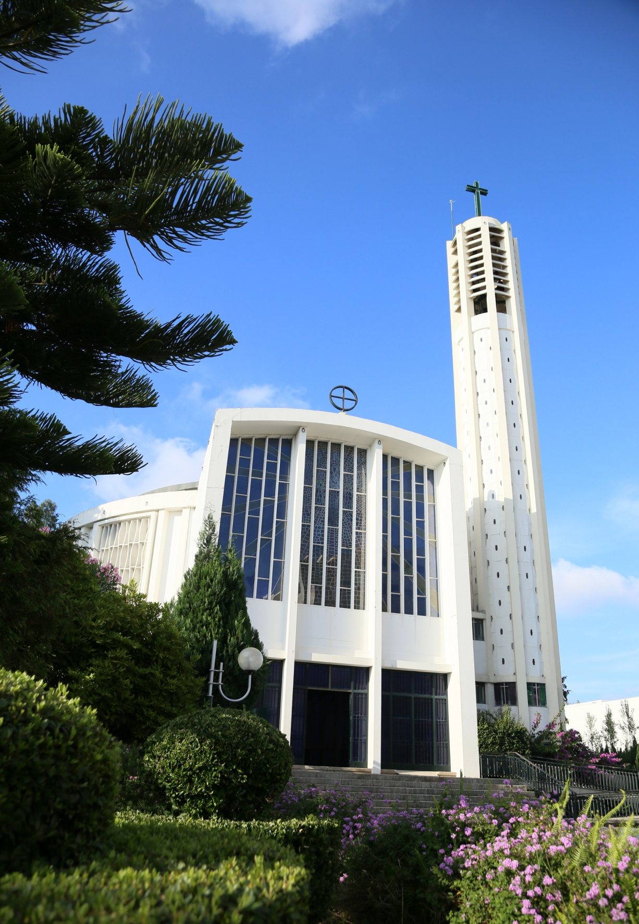

Paróquia de Nossa Senhora da Hora
Uma mãe de coração aberto, espera por ti!

PORTA ABERTA – IGREJA PAROQUIAL (de segunda a sábado)

Horas | Segunda | Terça | Quarta | Quinta | Sexta | Sábado
10h00  12h00 | Adão  e  Maria Dores | Lúcia Fátima | Noémia Ruano | Adérito  e  Mª Fernanda | Mesquita | Laura Mouta
14h00  16h00 | Zélia | Alcino Silva  e  Fátima Silva | Armando  Ferreira | Fátima  e  Palmira | Maria  das  Dores | Ensaios  Dos Coros  Missas  16H00 / 19H00
16H00  18H00  (exceto inverno) | Rui Aparício |  | José Azevedo? | Cecília ? | Ângela Magalhães ?  e  Maria Franco ?
P

PORTA ABERTA – IGREJA ANTIGA (Sete Bicas)

Horas | Segunda | Terça | Quarta | Quinta | Sexta
15h00 | José Azevedo  e  Laura Mouta | Fátima  Andrade | Jaime ?  e  Idalina | Cecília ? | Ângela Magalhães?  E  Maria Franco ?
16h30

CONTACTOS DO GRUPO PORTA ABERTA

Adão Pereira Sequeira de Fonseca | 229546553 | 963510210
Alfredo Martins Pires | 229518818 | 919043773
Adérito Emanuel Moreira Martins | 229540671 | 936454727
Alcino Moreira da Silva |  | 916013801
Ângela dos Santos Magalhães |  | 914959992
Armando Rodrigues Ferreira |  | 917202883
Cristiano Martins Mesquita |  | 917285787
Idalina Taveira Rodrigues |  | 937380101
Jaime Diniz Pedreira de Araújo Couto | 229518116 | 962980812
José Barbosa de Azevedo | 220133305 | 912583921
Laura Correia Gonçalves Amorim da Mouta |  | 915638001
Lúcia Fátima Costa Ribas Teixeira |  | 932811393
Maria Cecília da Costa Teixeira Oliveira | 229517184
Maria das Dores da Silva Teixeira Ramalho | 220937780 | 910064253
Maria das Dores Sequeira |  | 963510210
Maria de Fátima Simões Pereira da Silva |  | 912997444
Maria de Fátima Sá Pinto Madureira Andrade |  | 916672248
Maria de Lourdes Dias Pereira Inácio |  | 919700174
Maria Fernanda Ferreira Sousa | 229540671 | 936454727
Maria José Maciel Rodrigues Martins Pires | 229518818 | 915761210
Maria Helena Pires Rocha (temporariamente ausente) | 229513567 | 963956649
Maria Susana Franco |  | 913410485
Palmira Amorim |  | 910484442
Noémia da Luz Ruano | 229545201 | 964446889
Rui Henrique Brandão Ferreira Aparício | 229374831 | 917001579
Zélia da Conceição Leal Gonçalves Ribeiro Carapinha | 229513173 | 937720902

Em 22 de setembro de 2021 o Grupo conta com 26 elementos

OUTROS CONTACTOS

Bombeiros Leixões | 229384051
Diácono José Espinha | 960217490
Diácono Matos de Figueiredo | 917240653
Diocese do Porto | 223392330
INEM | 112
Maria Conceição Ferreira Lopes (Empregada na residência Paroquial) | 917517741
Padre Amaro Gonçalo Ferreira Lopes (Pároco) | 917357990
Polícia Segurança Pública (Custóias) | 229577940
Proteção Civil – Autoridade Nacional | 226197650
Rádio Táxi do Concelho de Matosinhos | 220416089  229396900
Residência Paroquial | 229563003
Sérgio Antunes (Secretário Paroquial) | 229510984  934902850

“Quem quer que atravesse o limiar da porta
encontrará sempre
um rosto sorridente,
uma mão estendida,
um guia solícito,
um interlocutor atento,
capaz de falar a mesma linguagem.
Precisamos de pessoas disponíveis
para este verdadeiro ministério do acolhimento”

Pe. Amaro Gonçalo,
Homilia no XXIII Domingo Comum B
5.09.2021

